ro |  | NO
Apakah mentor menggunakan media pembelajaran yang  sesuai dengan kompetensi dasar? | Apakah mentor menggunakan media yang membuat  peserta aktif dalam pembelajaran? | PERTANYAAN
 |  | JAWABAN
00  00  P  ISTRUMEN WAWANCARA DENGAN MENTOR PPA  M | UI | 4^ | w
Apakah mentor melaksanakan pembelajaran sesuai  dengan kompetensi yang akan dicapai? | Apakah mentor mengaitkan materi dengan realitas  kehidupan? | Apakah mentor mengaitkan materi pembelajaran dengan  pengetahuan lain yang relevan? | Apakah mentor menyampaikan komptensi yang akan  dicapai kepada anak sebelum masuk kegiatan inti?
INSTRUMEN WAWANCARA UNTUK ANAK USIA 9-11 TAHUN  Hari/tangal :  Narasumber :  NO | PERTANYAAN | JAWABAN
1 | Apakah kamu senang menjadi  peserta PPA?
2  1 | Hal apa saja yang kamu dapatkan  selama menjadi peserta PPA?
j³  1 | Bagaimana keadaan kamu sebelum  menjadi anak penerima manfaat  PPA dan setelah menjadi anak  penerima manfaat PPA?
4 | Apakah ada peningkatan dari sgei  pengetahuan tentang Alkitab selama  mengikuti pembinaan di PPA?

LEMBAR OBSERVASI
Dalam pengamatan (observasi) yang dilakukan yakni mengamati peran PPA
dalam menanamkan nilai kristiani pada anak usia 9-11 tahun di PPA ID0807 Efata
Gandangabtu.
A. Tujuan
Adapun tujuan diadakannya observasi ini yaitu untuk memperoleh
data atau informasi mengenai peran PPA dalam menanamkan nilai kristiani
pada anak usia 9-11 tahun di PPA ID0807 Efata Gandangabtu.
B. Aspek yang diamati
- Proses mengajar mentor PPA
- Peran PPA
- Nilai Kristiani anak.

MUIUUIUAH VA'|^n
i
j
: vSelarc*, \g »otx
•• tfA i_{p} 080} <&Ar^x^Uh*
•_ I1 . 10 Vq (TA

(Wef ^behjaran AUuW' a^r
aV di^pUvi, ypte» JtimuW &*n vvantor_{hl}jd ler^a bercas, in^fuk A' Mar
wuAian Vwcr^^V <V*\k ^hll⁶ Ipirnganty > k»ww$tan
^av^aUv' ^V-
M |WF yewW^r krUr^urg . myam^n {erHik ^ub
n* Vv^h^ajctk cM'ttl' lA\err'perV(?\bl^{ac}'^{p} ■ ^VDfehiiya wwittr we4v^nh>r
teew^ap. oMn^V UlAhA^
• ■fe\el<xV> va\xIo^cm
^\Vv ^>C(Y\^CXV\t^
berton- dan (perdi^on .
YWVt>( Vwrwu) Rew\t)AC( cbn MerrlebhaViU^oi
(JHctf$uV<Atya. VW\^< Ve^cA,^ ^ew/Kip
Vkv\Kjb plkVxc^ .
yar & tefai /
t)erVew\u£*K
^e<vx berdoa

obfcrW ^W^{f}
befba<y\’\ \/\n&xt:av' ^{v}wjv\uv^M.b^a>n baUuj^ iPCHAr^ ber\Ar
!O' vM?r< tjang dfaj^rlo^
k<an
t&nWafb^
a^r WtaWf**
-tirt^.rtxv^Van v\\Vu VeA'ow*; ^«8<x c\w<V setato i
=u, *u.i ^O”- W ^{U}“^{Uon} ^jute-
=^K>a WVftvwrJaw WVi 'Me'P'b
“f’ \oev &<** 1 ^evwVA^vv |ou^<a^ ^cma «acvmAp*^ ^{<a}*^{v>}'V •

; JunnAb, P-<5 AlpcA 102-3-
: ?PA <0 cM C^k* ^Anchn^tu
. \b .%D turfA
^»4ai
zA^VaU^ W\ev\Vc<
V &Ap Vv\e. vvau’V'.'i .
VxUV\ Ver^^ 'Ww M&W* mWV &
Verafl* A'* VeW - wevitu<
^U'Ve^v^ 4»i ^{WM}™' W'”¹-
'•" \^WVA^c\r(xvx .
mU VMoA^axa^ 4*t
Mx)C Vv\eV\^iYY\VM^A kwgw Vavicj^^
>n^oc ^wMAyvftA* A^o^'p AVW'o
wa ^VAa V\Aev^VW' \t™V>eUjp«p^ , w«v>W ^\^{u}
.'WY\\Y^tA ^)<X VVe.wt^w^ t%eV\M ^1^.
SeW^'A^'A^A V^vaLam
pejg^h . ^«VviuAuam
W'
&VvA\ K.V\V ^€w\ Veta'pAt?^ .
UAc\<^ ^MuV
-^6 ‘.
WawVv' ^vmw^VzAV' y"°5 . t
—v\M ieVte wemv^r <a\VA VvtV^ \>9 *wV ^{MAC}^^{t/|}
** r lIl
, ⁴ . t._{v}._{h4} ^W>
■ YwAvAV^tAV' vA\a\ VvA^V" ^a0a

.1  /  w  • 9 toei ton  . 19 080] Up^ GancbrgUtFu  K •  $s jvjvk'  wpf\Vs | ^OCfi^^CAH  < VViein
kr&xx | QxoA
 | PcAn
’^f+AU | ^<V'^&|V>
D0o\v>
 | ’ £M
<Hr r^c™ \^bel^,  <AU»i| U(au,  Waws* &* Wo« 'S^*- frk&r, ^<4.  V*k MaftW- U/^iaJ 9^ wevrU^ ft™]*  VWAfrV V4«<r> 'Mev>hr W\einf\tA0Ol|cAVi \ttVxV aV^t -Cln^li.  V^i^ckv' y^W<^c\ra</> Wta^ura, Wev^r M^V) wiMVu^b  Wip^V^ j^be^retw /chlu  ayA ' <A^ MWV>  Vv\_{t}v^i6 ^r- (Me^k tek\v Wltvi^p rweviPH,  ^lv i?<Vviu^i6\v> V^evv^urviU c^^f- U.’v\k ’e^Oa.  ^r^tor^u k^^{vv}k^{!Av}' ^3 ^sVuz; <A/\fnHr vwebk  Qc\^V^{u} w>ev'«rtMiw^vi ^ywc\rTzx^ vv^’' ta'XV^{ftv}'i ^{av}'^^{c} 'AAe.^fo-f  ^X<aVav. ^vaUU^vau <5ev^u *f*k<*f4  lvr\\ w/ver» ^V<au ^kv^SV^Vv^ kcy^^ v^On^evi^ C^¹⁴  =^ft*A *WV>.  UJ  ►—¹ | NO
Apakah mentor menggunakan media yang membuat  peserta aktif dalam pembelajaran? | PERTANYAAN
CL << Cl >  § 'S S' < | JAWA
o) EL  7T jr QJ  s s?  5 ³ s | BAN
a & g §
n 5 3
ST * <n g*
3 ? 7T £1
3 w aT
*“• “ s—-.
* C W
S £ = 3
3 EL o 3
a- ». a r.
2- 2. ³ o
_{n} X- □
Q> £± o (JQ
3 5r □ w
2^ w a □
& S ST B
cn £> <%■ □
eb r 2- <m
| S 'S
£ 3 S §
“ 2 a X-
~5 Ci- jy pj
CL S’ X⁻ 3
S 3 3
'S 3 3 2.
= « 'S “
x^ 9T* C/>
udah
angi tujuan
an
eadaan kita

z
w
V)
K
%
CTQ
0)
u
o
H
n
(D
H
o
0Q
TRANSKRIP WAWANCARA UNTUK MENTOR PPA
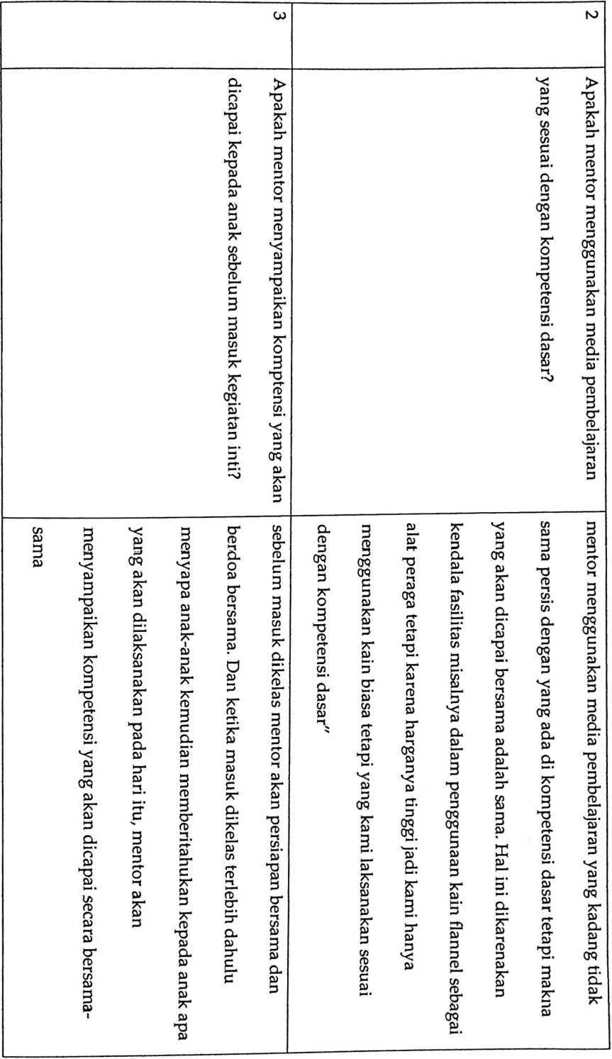

a
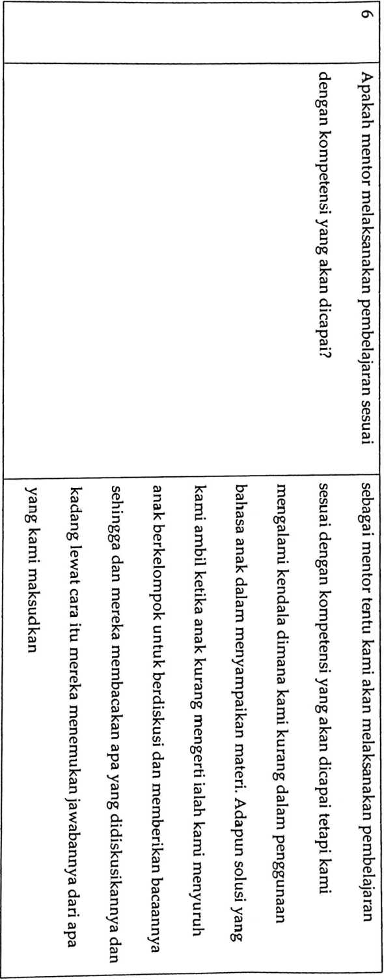

TRANSKRIP WAWANCARA UNTUK MENTOR PPA
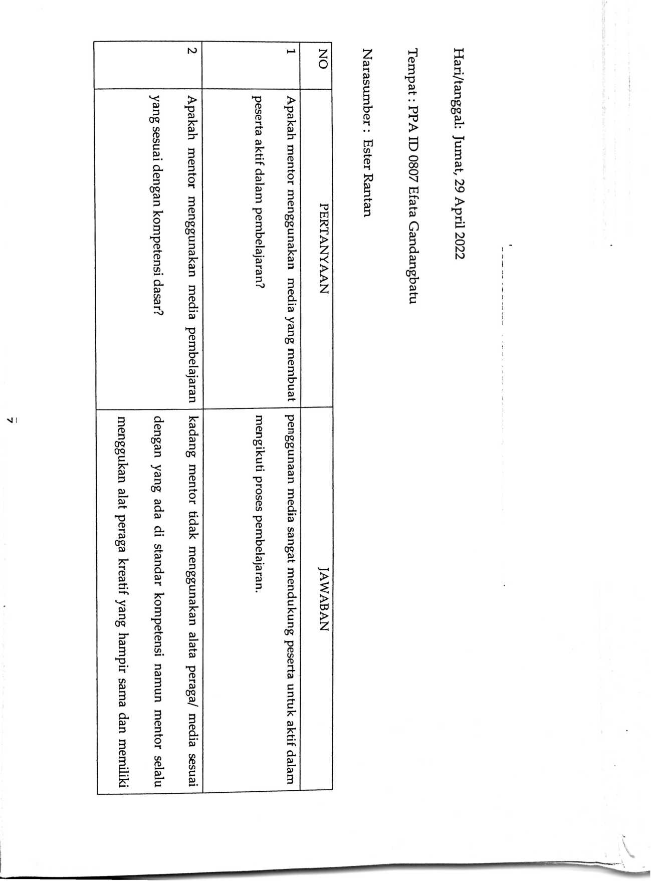
UI |  | w
Apakah mentor mengaitkan materi dengan realitas  kehidupan? | Apakah mentor mengaitkan materi pembelajaran ¹  dengan pengetahuan lain yang relevan? | Apakah mentor menyampaikan komptensi yang akan  dicapai kepada anak sebelum masuk kegiatan inti?
materi yang diajarkan selalu dikaitkan dengan kehidupan sehari-  hari, misalnya kalau materinya saat itu mengenai keluarga ya  tentu itu ditanyakan kepada anak bagaimana juga dengan  keluarga mereka. | iyah mereka saat diakhir pembelajaran atau sebelum mengakhiri  pertemua hari itu, mentor selalu mereview pembelajaran dan itu  terkadang dilakukan melalui kuis-kuis dalam kelas | sebelum masuk di kelas tentu mereka melakukan persiapan  terlebih dahulu dengan berdoa dan mempersiapkan alat- alat yang  akan di bawa masuk dalam kelas. | tujuan yang tidak berbeda jauh dari apa yang dimaksudkan.

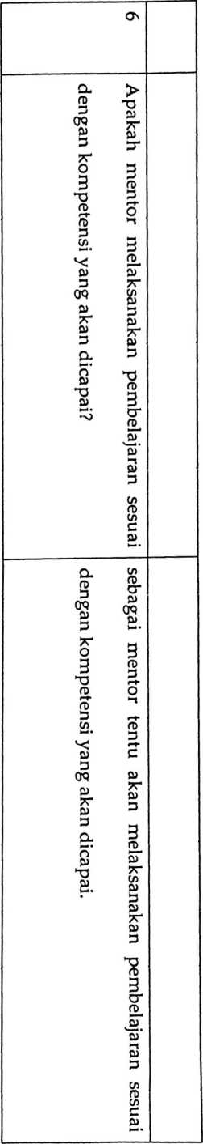

TRANSKRIP WAWANCARA DENGAN ANAK USIA 9-11 TAHUN  Hari/tanggal  Narasumber  :selasa, 2 Mei 2022  : Ayumi Tricilia Parore  NO | PERTANYAAN | JAWABAN
1 | Apakah kamu senang menjadi  peserta PPA? | Ia senang menjadi anak penerima manfaat PPA  karena mendapatkan banyak pengetahuan  karena di PPA itu belajarnya sambil bermain  dengan teman dan mentor
2 | Hal apa saja yang kamu dapatkan  selama menjadi peserta PPA? | Yang didapatkan selama menjadi anak  penerima Manfaat PPA ialah semakin rajin  berdoa dan membaca Alkitab.
3 | Bagaimana keadaan kamu sebelum  menjadi anak penerima manfaat  PPA dan setelah menjadi anak  penerima manfaat PPA? | sebelum menjadi anak penerima manfaat PPA,  dia malas untuk membuka alkitab bahkan  orang tuanya tidak membelikannya Alkitab,  orang tuanya juga malas ke gereja akan tetapi  setelah menjadi anak penerima manfaat dia  memperoleh Alkitab dari PPA dan setiap hari  rajin membaca Alkitab, lanjut Ayumi  mengatakan bahwa ada 2(dua) perubahan  ?esar di keluarganya yang terjadi setelah orang
II  i I |  | tuanya sering ikut dalam pembinaan di PPA  yaitu Ayahnya tidak pernah lagi bertengkar  dengan ibunya di rumah dan yang paling  Ayumi paling senangi adalah bapaknya yang  selama ini tidak pernah ke gereja ikut  persekutuan sudah rajin ikut persekutuan di  gereja
p  II  1  1'1  i i  ll | Apakah ada peningkatan dari sgei  pengetahuan tentang Alkitab  selama mengikuti pembinaan di  PPA? | Selama mengikuti PPA ia lebih banyak tahu  tentang cerita di Alkitab dan menghafal nama-  nama kitab.
TRANSKRIP WAWANCARA UNTUK ANAK USIA 9-11 TAHUN  Hari/tanggal: Rabu, 04 Mei 2022  Narasumber : Heru Punde Galo  NO  1 | PERTANYAAN | JAWABAN
Ij¹  1  I !  : i  II  II | Apakah kamu senang menjadi  peserta PPA? | ia senang menjadi peserta PPA karena bisa  belajar dengan kreatif contohnya mewarnai  gambar Alkitab, mewarnai pohon dan lainnya.
}|2  l  i i  1 | Hal apa saja yang kamu dapatkan  selama menjadi peserta PPA? | selama menjadi anak penerima Manfaat PPA  yang di dapatkan ialah ia di ajar berterima  kasih dan diajar untuk meminta maaf apabila  melakukan kesalahan,
3 | Bagaimana keadaan kamu sebelum  menjadi anak penerima manfaat  PPA dan setelah menjadi anak  penerima manfaat PPA? | sebelum ia mengikuti program PPA, dia tidak  jernah berdoa jika akan melakukan sesuatu,  sering mengejek teman bahkan pernah  merokok tetapi setelah menjadi anak penerima  manfaat diajar mengucapkan doa sederhana  sehingga setiap hari sudah rajin berdoa, dia  uga di ajar untuk tidak mengejek teman, di ajar  menyayangi teman dan juga di ajar
menyayangi diri sendiri dan di perlihatkan
gambar - gambar rusaknya tubuh apabila
masih merokok dan dia sudah berjanji tidak
akan merokok lagi
 | Apakah ada peningkatan dari sgei | selama mengikuti pembinaan di PPA ia lebih
 | pengetahuan tentang Alkitab | senang belajar dan membaca Alkitab karena
 | selama mengikuti pembinaan di | diajarkan di PPA.
1 | PPA?
TRANSKRIP WAWANCARA UNTUK ANAK USIA 9-11 TAHUN  Hari/tanggal: Jumat, 06 Mei 2022  Narasumber: Vingky Paembortan  NO | PERTANYAAN | JAWABAN
1 | Apakah kamu senang menjadi  peserta PPA? | ia senang menjadi anak penerima manfaat PPA  karena ia merasa sangat di sayangi di PPA,  tidak pernah di marahi dari mentor -  mentornya, bahkan kalau melakukan kesalahan  tidak di marahi tetapi di ajar untuk meminta  maaf dan berterima kasih.
2 | Hal apa saja yang kamu dapatkan  selama menjadi peserta PPA? | yang didapatkan selama mengikuti PPA ialah  ia mendapat banyak pengetahuan tentang  alkitab serta banyak mengetahui lagu - lagu  pujian.
3 | Bagaimana keadaan kamu sebelum  menjadi anak penerima manfaat  PPA dan setelah menjadi anak  penerima manfaat PPA? | sebelum menjadi anak penerima manfaat di  PPA kadang suka mengejek teman dan bicara  kotor bersama teman, tetapi setelah menjadi  anak penerima manfaat banyak perubahan  yang dia rasakan sendiri, di antaranya dia
semakin rajin membaca alkitab, dia rajin
berdoa dan bahkan sudah bisa tampil
memimpin pujian kepada teman-temannya
4 | Apakah ada peningkatan dari sgei  pengetahuan tentang Alkitab  selama mengikuti pembinaan di  PPA? | selama mengikuti PPA ia sudah mulai banyak  mengenal nama-nama tokoh di Alkitab dan  banyak menghafal lagu - lagu baru.


KEMENTERIAN AGAMA
INSTITUT AGAMA KRISTEN NEGERI
(IAKN) TORAJA
FAKULTAS KEGURUAN DAN ILMU PENDIDIKAN KRISTEN
Jl. Poros Makale-Makassar Km. 11,5; Tlp/Fax. (0423)24620,24064
Mengkendek Tana Toraja
Email: stajmtprajfi <r-ahoo.com
INomor : 1527/Ikn.05/PP.00.9/4/2022
JSifat : Biasa
ILampiran : -
IHal : Permohonan Penelitian
14 April 2022
'Yth. Kepala PPA ID0807 Efata Gandangbatu
IDi
Tempat
IDengan hormat,
Dalam rangka menyelesaikan studi SI di IAKN Toraja, maka perlu diadakan
{penelitian lapangan. Untuk itu kami mohon kesediaan Bapak/ibu untuk memberikan izin
’ {penelitian kepada:
t
Nama : Riska
NIRM : 1020186077
Jurusan : Pendidikan Agama Kristen
tentang : “Peran Pusat Pengembangan Anak (PPA) Dalam
'Yang akan meneliti tentang : “Peran Pusat Pengembangan Anak (PPA) Dalam
IMenanamkan Nilai Kristiani Pada Anak Kelas 3 di PPA ID0807 Efata
•Gandangbatu”.
Demikian surat permohonan ini saya buat, atas perhatian Bapak/ibu saya ucapkan
tterima kasih, Tuhan memberkati.

a.n. Rektor
•■'Dekan,
• ^'MeryToban
=
‘ 'Tembusan:
: 1. Rektor IAKN Toraja di Tana Toraja
2. Koordinator Prodi PAK

  • UI 2 1 4 71 1 vj  ‘R/cati-z? OIMum y-iym. ’Pwetfy 'l* feiM 71,-jka  CLUSTER TANA TORAJA  Gandangbatu, 9 Juni 2022  o : 02.003/B/PPAID0807-EGBU/VI/2022  j| : Surat Keterangan Selesai Penelitian  imnpiran : -  ilaam Kasih dan Damai Kristus. Yang bertanda tangan di bawah ini:  Nama | : Eli Depe Banduru, S.H,
Jabatan | : Koordinator PPA dan Staff Perlindungan Anak
Alamat | : Gandangbatu, Lembang Gandangbatu, Kec. Gandangbatu Sillanan Kab.  Tana Toraja.
amgan Ini menerangkan bahwa mahasiswa yang beridentitas:  Nama | : Riska
NIRM | :1020186077
Fakultas | : Keguruan dan Ilmu Pendidikan
Universitas | : Institut Agama Kristen Negeri (IAKN) Toraja

alaah selesai melakukan penelitian di Pusat Pengembangan Anak (PPA) ID0807 Efata Gandangbatu selama
prril - Juni 2022 (3 Bulan) untuk memperoleh data dalam rangka penyusunan skripsi yang berjudul:
•r&'
RPERAN PUSAT PENGEMBANGAN ANAK (PPA) DALAM MENANAMKAN NILAI KRISTIANI PADA ANAK
KELAS 3 DI PPA ID0807 EFATA GANDANGBATU
Demikian surat keterangan ini dibuat dan diberikan kepada yang bersangkutan untuk di
jrrgunakan seperlunya. Tuhan Yesus Memberkati.
Hormat Kami
PPA ID0807 EFATA GANDANGBATU
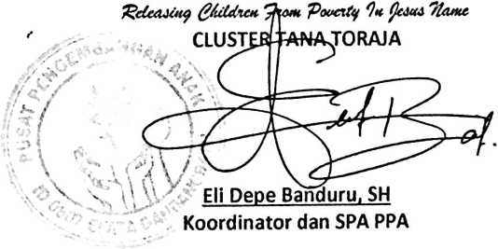
Jl. Poros Mebali Buntu(Gcreja Toraja Jemaat Gandangbatu) Lembang Gandangbatu Kea Gandangbatu Sdlanan
Tana Toraja 91871 Sulawesi Selatan No. Hp 081356477938
F’mail: ppaidOSO /portal! a gmail. com

PERPUSTAKAAN IAKN TORAJA
Jl. Poros Makale-Makassar KM 12 Mengkendek
SURAT KETERANGAN BEBAS PUSTAKA
-Dengan ini menerangkan bahwa
‘Nama
:nip/nim/nis
No Anggota
:RISKA-A PAK 2018
:1020186077
:0004883
Menurut catatan kami tidak memiliki pinjaman pustaka ataupun denda di PERPUSTAKAAN
IAKN TORAJA. Surat keterangan ini dikeluarkan untuk keperluan: Yudisium, Wisuda dan
Akademik .
Demikian Surat Keterangan ini dibuat untuk dapat dipergunakan sebagaimana mestinya.
^T&#Ibraja, T1 Juli 2022
'^{Z}’j‘ehangguh2'jawab Perpustakaan

.y ANDAR^^cS MANTING, S.Th.
’^^epaJh^PT Perpustakaan



KEMENTERIAN AGAMA
INSTITUT AGAMA KRISTEN NEGERI
(IAKN) TORAJA
JL. Poros Makale-Makassar Km 11,5 Tlp/Fax. ( 0423 ) 24620, 24064 Mengkendek 91871
Email: stakntoraja^iyahoo.com
SURAT KETERANGAN BEBAS TUNGGAKAN
Yang Bertanda Tangan dibawah ini:
Nama : Adolfina Mallio, SE
NIP : 197004252005012005
Jabatan : Bendahara Penerima
Menerangkan:
NAMA : Riska
NIRM : 1020186077
Telah melakukan pembayaran sampai dengan semester Genap 2021/2022(Januari s.d. Juni
2022) dan tidak mempunyai tunggakan keuangan.
Demikian Surat Keterangan ini untuk digunakan sebagaimana mestinya.
TanaToraja, 19 Agustus 2022
Bendahara Penerima,
Adolfina Mallio, $E
NIP: 197004252005012005

